学号：

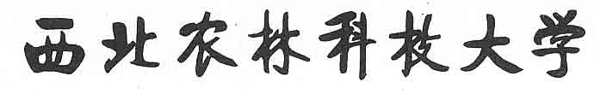

2011 届本科生毕业论文（设计）

题 目：

学院(系)： 农 学 院
专业年级： 农学071
学生姓名：
指导教师：
合作指导教师：
完成日期： 二O一一年六月

